京东培训第一次作业

--cifar10 图片分类

小组成员：张元能、田辉、吴彤、赵鹏凯

1. 题目分析

经过老师的讲解，我们初步了解了TensorFlow，并且老师在课堂上带领我们使用了mnist

数字分类器，然后老师布置给我们Cifar10图片分类器的相关作业，但是由于我们自身知识的积累不足，我们的能力不足以支撑我们小组来独自完成这个作业，所以我们在网上查了大量的相关资料，对Cifar10有了较为清晰明了的理解后才对题目进行着手进行，经过我们小组的分析讨论，参考网上资料，初步完成cifar10图片分类器。

1. 运行环境

Python的版本：python3.5.2

系统：Ubuntu16.04

TensorFlow版本：0.11.0

1. 代码简略说明

Cifar10-main.py---构建和验证神经网络的代码；

Cifar10-rescover.py---从保存的检查点中恢复先前训练好的神经网络代码cifar10.py；

以及download.py、dataset.py、cache.py的辅助代码。

1. 训练结果

（1）、训练200次，精度大约为32.8%

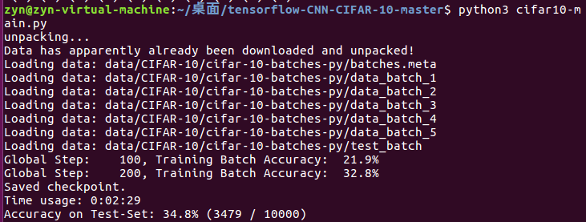

（2）、被错误分类的数据

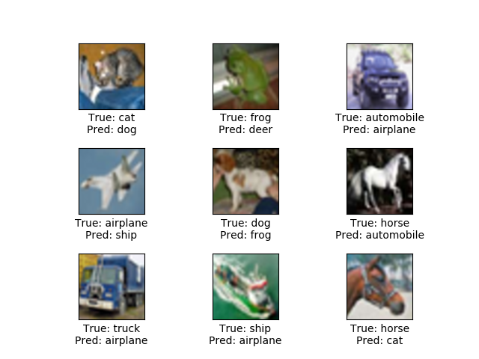

（3）、关闭图片后，终端显示的此次测试的混淆矩阵

